车联网智能交通技术应用解剖
车联网利用先进传感技术、网络技术、计算技术、控制技术、智能技术对道路和交通进行全面感知，实现多个系统间大范围大容量数据的交互，对每一辆汽车进行交通全程控制，对每一条道路进行交通全时空控制，以提供交通效率和交通安全为主的网络与应用。车联网的主要功能以行车安全与车辆保全为主基本，可总结为卫星定位、道路救援、汽车防窃、自动防撞系统、车况掌握个性化资讯接收、多媒体娱乐资讯接收。车联网的服务可分为三种基本类型，即交通信息与导航服务、安全驾驶与车辆保护服务、以及故障诊断的车辆维护娱乐及通信服务。
车辆控制系统：准确判断路况
指辅助驾驶员驾驶汽车或替代驾驶员自动驾驶汽车的系统。该系统通过安装在汽车前部和旁侧的雷达或红外探测仪，可以准确地判断车与障碍物之间的距离，遇紧急情况，车载电脑能及时发出警报或自动刹车避让，并根据路况自己调节行车速度，人称“智能汽车”。安装了该系统，人们就可以春运大潮中准确的判断路况，减少春运车辆拥堵带来的交通事故，使“归心似箭”的朋友尽快回家跟家人团聚。
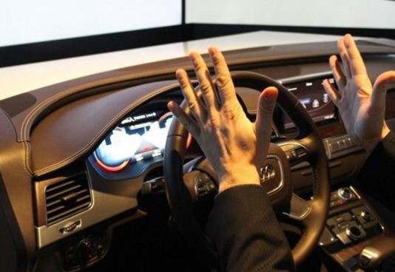
公共交通系统：提高工作效率和服务质量
APTS的主要目的是采用各种智能技术促进公共运输业的发展，使公交系统实现安全便捷、经济、运量大的目标。如通过个人计算机、闭路电视等向公众就出行方式和事件、路线及车次选择等提供咨询，在公交车站通过显示器向候车者提供车辆的实时运行信息。在公交车辆管理中心，可以根据车辆的实时状态合理安排发车、收车等计划，提高工作效率和服务质量。近年来，随着人们生活水平的提高，私家车的大量涌现加剧了交通的拥堵问题，公共交通对于缓解交通压力所起到所用是有目共睹的，智能化公共管理大势所趋。
交通管理系统：获得有关交通状况信息
ATMS有一部分与ATIS共用信息采集、处理和传输系统，但是ATMS主要是给交通管理者使用的，用于检测控制和管理公路交通，在道路、车辆和驾驶员之间提供通讯联系。它将对道路系统中的交通状况、交通事故、气象状况和交通环境进行实时的监视，依靠先进的车辆检测技术和计算机信息处理技术，获得有关交通状况的信息，并根据收集到的信息对交通进行控制，如信号灯、发布诱导信息、道路管制、事故处理与救援等。
紧急救援系统：事故10秒钟后自动发出求救信号
EMS是一个特殊的系统，它的基础是ATIS、ATMS和有关的救援机构和设施，通过ATIS和ATMS将交通监控中心与职业的救援机构联成有机的整体，为道路使用者提供车辆故障现场紧急处置、拖车、现场救护、排除事故车辆等服务。具体包括：1)车主可通过电话、短信、翼卡车联网三种方式了解车辆具体位置和行驶轨迹等信息;2)车辆失盗处理：此系统可对被盗车辆进行远程断油锁电操作并追踪车辆位置;3)车辆故障处理：接通救援专线，协助救援机构展开援助工作;4)交通意外处理：此系统会在10秒钟后自动发出求救信号，通知救援机构进行救援。
交通管理的科学化、现代化，一直是人们综合治理、解决交通问题而追寻的目标，早期的交通信号控制系统装置纯是对车辆或道路实施科学化管理，范围单一，局限性、系统性不强。而智能交通系统是当今世界交通运输发展的热点和前沿，它依托既有交通基础设施和运载工具，通过对现代信息、通信、控制等技术的集成应用，以构建安全、便捷、高效、绿色的交通运输体系为目标，充分满足公众出行和货物运输多样化需求，是现代交通运输业的重要标志。
ETC一体多用助力春运高速
随着汽车运输的发展，高速公路上的车辆将越来越多，人工和半自动收费方式将不能满足高速公路上车辆营运对收费管理系统的需求。收费出入口这个瓶颈处车辆严重的阻塞，另外，车辆在等候时的耗油和废气排放也产生相当的经济损失和环境污染。不停车收费系统是指车辆在通过收费站时，通过车载设备实现车辆识别信息写入(入口)，并自动从预先绑定的IC卡或银行帐户上扣除相应资金(出口)，是国际上正在努力开发并推广普及的一种用于道路大桥和隧道的电子收费系统。这种收费系统每车收费耗时不到两秒，其收费通道的通行能力是人工收费通道的5到10倍。
总之，当前，国家越来越重视智慧城市的地位。智慧城市热潮从中央到地方持续蔓延。迄今为止，我国已有数百个城市提出和开展智慧城市建设。物联网助力，未来安防市场仍将保持大活力。

